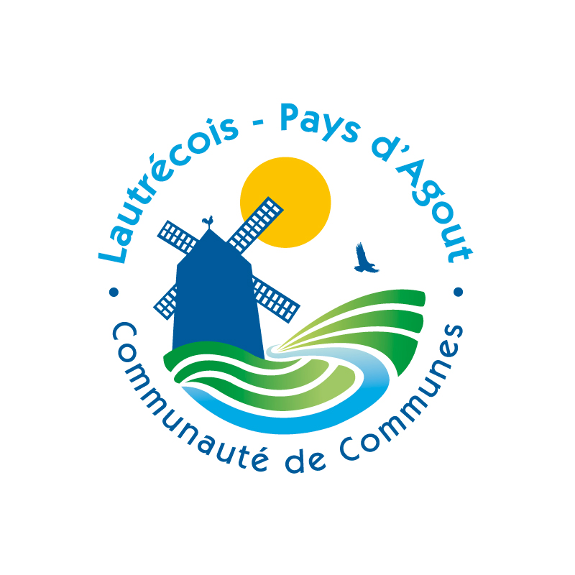
LA COMMUNAUTE DE COMMUNES
DU LAUTRECOIS - PAYS D’AGOUT
28 communes – 14 450 habitants

Recrute
du 4 mars 2019 au 8 Mars 2019

HUIT ANIMATEURS SEJOUR SKI
VACATAIRE

Sous l’autorité de la Directrice Générale des Services et du coordonnateur de service Enfance - Jeunesse, vous assurerez les missions suivantes :

MISSIONS
En collaboration avec le Directeur du séjour vous encadrerez le séjour ski organisé à La Tour de Carol (66) Vous participerez à l’animation et vous aurez en charge des groupes d’enfants ou de jeunes lors des journées ski. Vous aurez également en charge l’animation de la vie collective et des veillées.

ACTIVITES PRINCIPALES
Piloter et animer les activités des séjours
Veiller à la sécurité des jeunes

ACTIVITES SPECIFIQUES
2 réunions prévues en soirée ou le samedi (préparation ; bilan)

Profil
- Capacité de travail en équipe
- Autonomie et sens de l’analyse
- Capacité à rendre compte à la hiérarchie
- Titulaire d’un BAFA
- Titulaire du permis de conduire
- Bonne pratique du ski

Spécificités du poste
Encadrement de 60 enfants
Garant des règles de sécurité et de la mise en œuvre de ces dernières

Définition et Rémunération
1 jour + 1 nuit = 1 vacation fixée à 80 € brut
1 jour sans nuit = 1 vacation fixée à 60 € brut

Les candidatures (CV et lettre de motivation manuscrite) sont à adresser
avant le 1er décembre à :
Monsieur le Président
Communauté de Communes du Lautrécois-Pays d’Agout
Maison du Pays – 81220 SERVIES

Pour tout renseignement complémentaire contacter :
Patrice PONT, ressources humaines - 05.63.70.52.67

